*Предмет:* математика

*Класс:* 1

*Тип урока:* *урок «открытия» нового знания*

*Методы:* словесный, практический, наглядный

**Технологическая карта урока**

|  |  |  |  |
| --- | --- | --- | --- |
| **Тема урока** | **Числа от 1 до 7.** | | |
| **Цель урока**  **Задачи** | **Для учителя** | | **Для учащихся** |
| расширение понятийной базы за счет включения в нее новых элементов.  ***Образовательные:*** систематизировать знания детей о составе чисел от 1 до 7, закрепить навыки счёта в пределах 7; повторить состав чисел 4, 5, 6, познакомиться с составом числа 7 ; продолжить работу по обучению детей составлению и решении задач на сложение и вычитание; продолжить работу по осознанию позиционной записи чисел  ***Развивающие:*** развивать логическое мышление, развивать навыки исследовательской работы, познавательные интересы, творческие способности; способствовать развитиюматематической речи, оперативной памяти, произвольного внимания, наглядно-действенного мышления.  ***Воспитательные***: воспитывать интерес к предмету ; воспитыватькультуру поведения при фронтальной работе, индивидуальной работе, работе в парах (планировать работу, совместно оценивать результат работы). | | - определяют проблему урока, согласно данной теме и своей системе знаний, обобщают и систематизируют накопленные знания.  ***Образовательные:*** закрепляют навыки счёта в пределах 7; повторяют состав чисел 4, 5, 6; знакомятся с составом числа 7; составляют и решают задачи, записывают и сравнивают трехзначные числа  ***Развивающие:*** определяют область знаний, составляют задачи, используя математические требования, учатся рассуждать, доказывать, находить и исправлять ошибки ..  ***Воспитательные***: проявляют интерес к предмету; соблюдают культуру поведения при фронтальной работе, индивидуальной работе, работе в парах (учатся планировать работу, совместно оценивать результат работы). |
| **УУД** | ***Личностные:***   * Сформировать мотивационную основу учебной деятельности, положительное отношение к уроку, понимание необходимости учения. * Работать над самооценкой и адекватным пониманием причин успеха/неуспеха в учебной деятельности. * Способствовать проявлению познавательной инициативы в оказании помощи соученикам. * Способствовать к самооценке на основе критерия успешности учебной деятельности. * Способствовать проявлению самостоятельности в разных видах детской деятельности. * Развивать доброжелательность, эмоционально-нравственную отзывчивость.   ***Регулятивные:***   * Способствовать выполнению пробного учебного действия – поиска задачи. * Создать возможность планирования совместно с учителем своих действий в соответствии с поставленной задачей и условиями ее реализации. * Развивать умение младшего школьника контролировать свою деятельность по ходу выполнения задания; вносить необходимые коррективы в действие после его завершения на основе его оценки и учёта характера сделанных ошибок; высказывать своё предположение. * Развивать умение определять и формулировать цель на уроке с помощью учителя; проговаривать предполагаемые действия на уроке; оценивать правильность выполнения действий на уровне адекватной ретроспективной оценки;   ***Коммуникативные:***   * Создать условия для учебного сотрудничества с учителем и сверстниками. * Способствовать осуществлению взаимодействия ребенка с соседом по парте. * Помочь ребенку в аргументации своего мнения (умениеоформлять свои мысли в устной форме;слушать и понимать речь других).   ***Познавательные:***   * Развивать умение анализировать, сопоставлять , обобщать, планировать, контролировать, * Помочь выделить и сформулировать познавательную цель. * Развивать умение работать с разными видами информации. * Продолжать работать над формированием умений ориентироваться в учебнике и рабочей тетради. * Способствовать высказыванию детьми своего мнения, оцениванию своей деятельности на уроке. * Развивать умение ориентироваться в своей системе знаний: отличать новое от уже известного с помощью учителя; добывать новые знания: находить ответы на вопросы, используя учебник, ИКТ, свой жизненный опыт и информацию, полученную на уроке. | | |
| **Основное содержание урока** | Сложение и вычитание чисел в пределах6. Состав числа 7 .Сравнение чисел. Нахождение значений выражений. Составление условий и решение задач в одно действие на сложение и вычитание. | | |
| **Основные термины и понятия** | Цифра, число, разряд, числовое выражение, задача (условие, решение, вопрос) . | | |
| **Планируемый результат** | ***Предметные умения*** | ***УУД*** | |
| * На основе знания состава чисел от 1 до 7 выполняют сложение и вычитание однозначных чисел . * Находят значение числовых выражений в одно и два действия. * Составляют и решают простые текстовые задачи на сложение и вычитание; меняют условие и вопрос задач, соотнося с числовым выражением * Правильно употребляют в речи математические понятия и термины. * Понимают и применяют при записи и сравнении позиционную запись чисел. | ***Личностные:*** осознают необходимость математического составляющего окружающего мира.  ***Регулятивные:*** формулируют цель на уроке с помощью учителя; определяют область новых знаний, проанализировав тему урока; проговаривают последовательность действий на уроке; выполняя комплексную работу используют знания, полученные по другим образовательным предметам; оценивают правильность выполнения действия; планируют своё действие в соответствии с поставленной задачей; вносят необходимые коррективы в действие после его завершения на основе его оценки и учёта характера сделанных ошибок; высказывают своё предположение.  ***Коммуникативные:*** учатсяоформлять свои мысли в устной форме;слушать и понимать речь других.  ***Познавательные*:** ориентируются в своей системе знаний: отличают новое от уже известного с помощью учителя; добывают новые знания: находят ответы на вопросы, используя учебник, ИКТ, свой жизненный опыт и информацию, полученную на уроке. | |
| **Ресурсы: *основные***  ***дополнительные*** | - Б.П. Гейдман, И.Э. Мишарина, Е.А. Зверева. Математика. Учебник для 1-го класса. 1 полугодие. Стр. 118 – 119 . Урок 58 , тетрадь на печатной основе 3 часть, страница 14 – 15 ;  - компьютер *(для учителя);*  *-* проектор;  - экран;  - презентация к этапам урока «Числа от 1 до 7»;  *-* бумажный макет бревна *(для исследовательской работы);*  *-*  карточки с трёхзначными числами  - лист с заданиями комплексной проверочной работы | | |
| **Межпредметные связи** | Математика + окружающий мир + русский язык + литературное чтение  *(продолжение работы дома - исследовательская работа по разрезыванию на части макета бублика)* | | |
| **Организация пространства** | Фронтальная работа, индивидуальная работа, работа в парах. | | |

Материалы к уроку находятся в приложениях.

Приложение № 1 «Комплексная работа для учащихся».

Приложение № 2 «Макет бревна».

Приложение № 3 « Карточки с трёхзначными числами»

Презентация к уроку

**Характеристика этапов урока**

|  |  |  |  |
| --- | --- | --- | --- |
| **Технология проведения** | **Деятельность учеников и учителя, которая приведёт к достижению запланированных результатов** | | **Планируемые результаты УУД**  *(Сокращения:*  *ЛУУД – личностные;*  *РУУД – регулятивные;*  *КУУД - коммуникативные;*  *ПУУД – познавательные)* |
| **Содержание деятельности**  **учителя** | **Содержание деятельности учеников** |
| **I. Мотивация к учебной деятельности .**  ( 2 минуты)  Цели:  - актуализирует  требования к ученику со стороны учебной деятельности;  - создаёт условия для возникновения у учеников внутренней потребности включения в учебную деятельность;  - устанавливает  тематические рамки;  - намечает  шаги учебной деятельности. | Приветствие:  - Земляне начинают готовиться к встрече Нового года и Рождества. Радоваться можно не только тогда, когда мы танцуем, поём, получаем подарки, но и тогда, когда наша работа приносит результаты.  - Как вы думаете, достаточно ли тех математических знаний, которые у вас уже есть для жизни?    - Прочитаем заголовок слайда.  - Определите задачи нашего урока. Чему будем учиться? Чем будем заниматься на уроке***?***  ***( слайд 1)*** | - Нет!  - читает  - Узнаем состав числа 7 и применять его в решении выражений и задач  - Складывать и вычитать числа от 1 до7 | ***ЛУУД:*** положительныйэмоциональный настрой на работу  ***РУУД:*** осознаёт себя как ученик.  ***КУУД*:** оформляет свои мысли в устной форме; учится слушать и понимать речь других.  ***ПУУД*:** ориентируется в своей системе знаний:отличает новое от уже известного с помощью учителя. |
| **II. Актуализация и фиксирование индивидуального затруднения в пробном действии, выявление места и причины затруднения**  ( 6 минут)  Цели:  - организует выполнение учащимися пробного учебного действия;  - организует фиксирование учащимися индивидуального затруднения.  - выявляет место (шаг, операция) затруднения;  - анализ ситауции. | ***Слайд 2; задание 1***  - Проверь, выбери правильные равенства, допиши свои варианты.  - Озвучивание других вариантов состава числа 6  -Проанализируйте запись  ***Слайд 3; задание 2***  - Рассмотри внимательно рисунок. Сравните: в чём сходство? В чём отличие? | Находят неверный ответ, объясняют, почему этот ответ неверный  Записывают на доске  Повторяют варианты записи числа 6  Отвечают на вопросы; соотносят число и цифру. | ***ПУУД***: строит свои высказывания, формулирует вывод на основе анализа, учатся работать с ИКТ.  ***КУУД:*** учитсяслышать, уважать чужую точку зрения, участвуют в обсуждении.  ***РУУД***: учится ставить проблему.  ***ЛУУД:*** проявляет познавательную инициативу в оказании помощи соученикам; формирует  самооценку на основе критерия успешности учебной деятельности. |
| **III.Определение**  **действий**  **выхода из затруднения**  ( 4 минут)  Цели:  **-** организует постановку цели следующего этапа урока;  - определяет средства.  - организует выполнения учащимися пробного учебного действия  - выявляет место затруднения  - поиск выхода из затруднения | ***Слайд 4 , задание 3***  - Чтение задания  - Попробуйте ответить на поставленный вопрос.  - Попробуйте решить эту задачу практически. У вас на партах есть макет бревна. Спланируйте вашу деятельность и выполните действия  - Сравним результаты вашей работы и результат работы гнома (просмотр ***слайда 5)***  Задание: Сколько получится частей, если сделать три разлома бублика.  - Попробуйте дома провести исследовательскую работу и сделать вывод. Завтра на уроке математики мы их обсудим. | Представляют ситуацию  Ответы учащихся (мнения разделились)  Решают, что надо сделать 3 разреза и делают это и озвучивают результаты своей работы  Смотрят и сравнивают | ***ЛУУД:*** формирует  самооценку на основе критерия успешности учебной деятельности.  ***РУУД:*** проговаривает последовательность действий на уроке;  ***КУУД:*** учится оформлять свои мысли в устной форме; слушать и понимать речь других ***РУУД:*** определяет и формулирует цель на уроке с помощью учителя. |
| **IV. Реализация планируемых**  **действий; работа с учебником**  ( 7 минут)  Цели:  - реализует дальнейшие действия в соответствии с планом;  - фиксирует преодоление затруднения. | Страницы учебника и страница тетради на печатной основе проецируются на интерактивную доску .  - Открыли тетради на стр. 14, учебник на стр. 118 - 119  Внимательно рассмотрите рисунок. Сравните информацию и используйте её для представления состава числа 7  - Рассмотри первое числовое выражение номера 2 . Какое первое действие? Второе?  - Проанализируйте ситуацию, как получить верный ответ?  - Следующие 3 и 4 числовые выражения вы будете вычислять самостоятельно | Читают задание  Запись с комментированием на доске ( в слайде) и в тетрадях  Рассматривают, называют действия, делают вывод.  Первый и второй пример записывают на доске ( в слайде) и в тетрадях  Работа в парах  Выполняют и осуществляют взаимопроверку  Отмечают знаками “+”, “-” правильность выполнения задания | ***ПУУД:*** умеет добывать новые знания: находить ответы на вопросы, используя учебник, свой жизненный опыт и информацию, полученную на уроке.  ***КУУД:*** учится оформлять свои мысли в устной и письменной форме; слушать и понимать речь других.  ***ЛУУД:*** формирует  самооценку на основе критерия успешности учебной деятельности.  ***РУУД:*** определяет и формулирует цель для дальнейшей работы с помощью учителя. |
| **V. Физминутка**  (2 мин) | ***Слайд 6***  - Вспомните, какие танцевальные движения мы учили на уроках физической культуры и подвигайтесь под музыку. | Повторяют движения под музыку. | ***ЛУУД***: формирует положительные эмоции, двигательную активность |
| **VII. Реализация планируемых действий**  ( 10 минут)  Цели:  -реализует дальнейшие действия в соответствии с планом | Найдите страницу 15 в тетради на печатной основе, остальные задания вы будете выполнять на этой странице.  ***Слайд 7***  Запишите два трёхзначных числа  ( через клеточку) в которых единиц будет столько сколько шаров зелёного цвета, десятков столько, сколько шаров жёлтого цвета, а сотен столько, сколько шаров красного цвета. Второе число записывается по аналогии. Сравните эти числа, обобщите свой опыт : как сравнивать многозначные числа.  ***Слайд 8***    - Внимательно рассмотрите ситуацию. Работа над текстовой задачей.  - Объединитесь в группы. Задание: Измените условие задачи так, чтобы она решалась другим математическим действием.  Определите того, кто будет записывать условие, решение.(выполняют на листах А4)  Выходят к доске по группам и предлагают свой вариант. | Объединяются в группы . На столах для групповой работы после обсуждения выбирают из предложенных карточки с верно записанными числами.  Записывают числа на доске ( на слайде) и в тетрадях , называют количество единиц каждого разряда, сравнивают, комментируют выбор знака, читают неравенство.  Записывают в тетради решение .  Тот, кто решил, выходит к доске с тетрадью, меняются тетрадями с другими детьми для проверки, садятся за парту проверяют и встают, возвращают тетрадь  Формулируют новое условие и вопрос, записывают решение.  Сравнивают решения. | ***ЛУУД:*** формирует самооценку на основе критерия успешности учебной деятельности.  ***ПУУД***: умеет находить ответы на вопросы, используя информацию ранее полученную на уроках, формировать вывод на основе анализа.  ***КУУД:***  учатся выражать свои мысли в устной и письменной форме, слушать и понимать речь других учащихся  ***УУД:*** учится вносить необходимые коррективы с учётом изменений характера задания |
| **VIII.**  **Физминутка**  ( 1 минута) | Упражнения для глаз и пальцев рук из системы «Кинезиология» | Выполняют упражнения «Колечки», «Сова», « Замочек». | ***ЛУУД***: формирует ЗОЖ |
| **IX. Самостоятельная работа с самопроверкой**  ( 6 минуты)  Цели:  - организует выполнение самостоятельной работы на закрепление знаний, полученных по различным образовательным предметам;  - организует самопроверку | ***Слайд 9***  Внимательно рассмотрите слайд. Полученную информацию и знания, которые вы приобрели ранее, вам нужно будет применить для поиска верных ответов на вопросы комплексной проверочной работы ( см. приложение 1) .  Читает вопросы один раз | Слушают, анализируют, решают и записывают ответы в «окошках»  Выполняют и осуществляют взаимопроверку  Отмечают знаками “+”, “-” правильность выполнения задания | ***ЛУУД***: формирует самооценку на основе успешности учебной деятельности, проявляет познавательную инициативу в оказании помощи товарищам.  ***ПУУД:*** отвечает на вопросы, опираясь на собственные наблюдения и приобретенные знания  ***КУУД:*** учится оформлять высказывания , работать с ИКТ |
| **X. Рефлексия учебной деятельности на уроке**  *(3 мин)*  Цели:  - вспоминает содержание основных этапов урока;  - рефлексирует и оценивает  собственную учебную деятельность. | - Подведём итог работы на уроке.  - Какие цели ставили? Достигли цели? - Определите цель следующего урока. - Оцените свою деятельность на уроке,  - Я довольна нашей работой на уроке.  Спасибо за урок | Отвечают на вопросы.  Оценивают работу за весь урок.  Определяют цель следующего урока. | ***РУУД:*** оценивает правильность выполнения действия на уровне адекватной ретроспективной оценки.  ***ЛУУД:*** формирует самооценку на основе критерия успешности учебной деятельности.  ***КУУД:*** учится оформлять свои мысли в устной форме; слушать и понимать речь других. |

***Приложение № 1 « Комплексная проверочная работа»***

Комплексная проверочная работа ……………………………………

1. Сколько времён года ты знаешь ?
2. Какое время года сейчас ?
3. Сколько зайчиков ты видел?
4. Сколько ёлочек?
5. Кого больше ? Запиши неравенство :
6. Сколько слогов в слове СНЕГ ?
7. Сколько слогов в слове ЛУНА?

***Приложение №2 макет бревна***

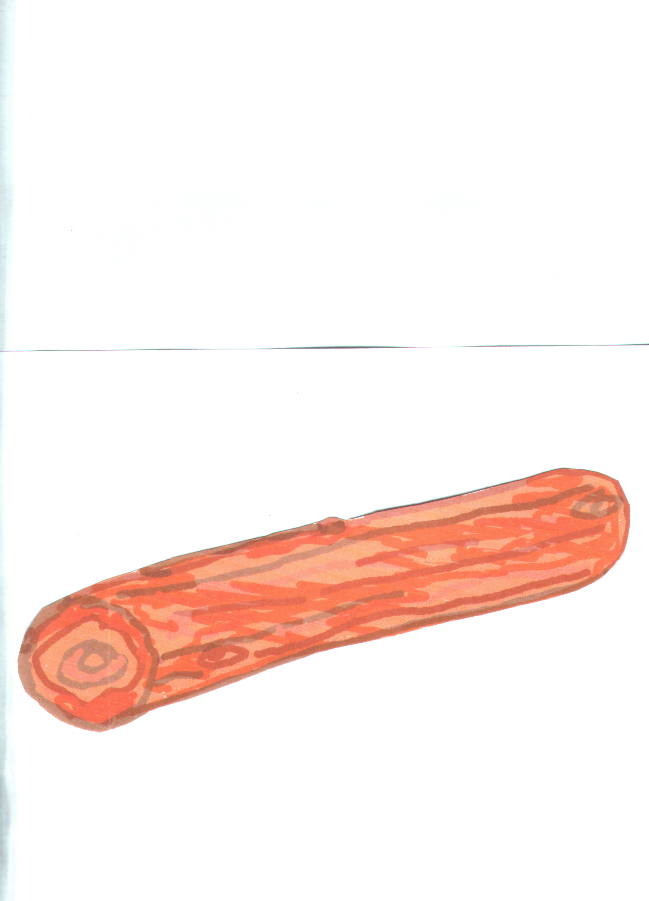

***Приложение № 3 «карточки с трёхзначными числами»***

|  |  |  |
| --- | --- | --- |
| ***221*** | ***122*** | ***121*** |
| ***212*** | ***222*** | ***112*** |